Лабораторная работа.

**Исследование зависимости между параметрами газа**.

Цель работы: получить более полное представление о процессах в газе и зависимости между параметрами газа.

**Оборудование**:

1. Набор манометров
2. Сосуд с водой
3. Шар для взвешивания воздуха
4. Миллиманометр
5. Цилиндрический металлический сосуд
6. Прибор для демонстрации закона Бойля-Мариота
7. Насос
8. Сосуд с пробкой
9. Узкие стеклянные трубки, один конец которой запаян
10. Ведро с водой, укреплённое на электрической плитке
11. Термометр

**Теория.**

Давление, объём, температура - называются параметрами газа. Зная массу, молярную массу газа, параметры газа и изменение этих величин, можно найти большинство остальных величин, характеризующих газ.

Например: внутреннюю энергию газа, работу газа при изменении его объёма, теплоёмкость, плотность.

Параметры газа и масса газа связанны между собой. Связь параметров видна из уравнения Менделеева- Клайперона . (1)

молярная масса газа. количество вещества. R- молярная газовая постоянная.

Если меняются параметры, то в газе идёт газовый процесс.

Рассмотрим несколько процессов в газе.

1. Изобарический процесс. P-постоянное . V и T изменяются. В этом случае газ подчиняется закону Гей-Люссака.

**Объём данной массы газа при постоянном давлении пропорционален абсолютной температуре .**

1. Изохорический процесс. V- постоянен. P и T изменяются. Газ подчиняется закону Шарля**. Давление, при постоянном объёме, прямо пропорционально абсолютной температуре .**
2. Изотермический процесс. T- постоянна. P и V изменяются. В этом случае газ подчиняется закону Бойля - Мариотта**. Давление данной массы газа при постоянной температуре обратно пропорциональна объёму газа**.



1. Из большого числа процессов в газе, когда изменяются все параметры, выделяем процесс, подчиняющийся объединенному газовому закону. **Для данной массы газа произведение давление на объём, делённое на абсолютную температуру есть величина постоянная**.



Этот закон применим для большого числа процессов в газе, когда параметры газа меняются не очень быстро.

Все перечисленные законы для реальных газов являются приближёнными. Погрешности увеличиваются с ростом давления и плотности газа.

**Порядок выполнения работы:**

**1. часть работы.**

1. Шланг стеклянного шара опускаем в сосуд с водой комнатной температуры (рис.1 в приложении). Затем шар нагреваем ( руками, тёплой водой).Считая давление газа постоянным, напишите как объём газа зависит от температуры

Вывод:………………..

1. Соединим шлангом цилиндрический сосуд с миллиманометром (рис. 2). Нагреем металлический сосуд и воздух в нём с помощью зажигалки. Считая объём газа постоянным, напишите, как зависит давление газа от температуры.

Вывод:………………..

1. Цилиндрический сосуд, присоединённый к миллиманометру сожмем руками, уменьшая его объём (рис.3). Считая температуру газа постоянной, напишите, как зависит давление газа от объёма.

Вывод:……………….

1. Соединим насос с камерой от мяча и закачаем несколько порций воздуха (рис.4). Как изменилось давление объём и температура закаченного в камеру воздуха?

Вывод:………………..

1. Нальём в бутылку около 2 см3 спирта, закроем пробкой со шлангом (рис. 5) , прикреплённым к нагнетающему насосу. Сделаем несколько качков до момента вылета пробки из бутылки. Как изменяются давление объём и температура воздуха ( и паров спирта) после вылета пробки?

Вывод:………………..

**2. Часть работы.**

**Проверка закона Гей - Люссака.**

1. Нагретую стеклянную трубку достаём из горячей воды и опускаем открытым концом в небольшой сосуд с водой.
2. Удерживаем трубку вертикально.
3. По мере охлаждения воздуха в трубке вода из сосуда заходит в трубку (рис 6).
4. Находим  и 

 длина трубки и столба воздуха ( в начале опыта)

объём тёплого воздуха в трубке ,

площадь поперечного сечения трубки.

высота столба воды, зашедшей в трубке при остывании воздуха в трубке.

 длина столба холодного воздуха в трубке 

объём холодного воздуха в трубке.

На основании закона Гей-Люссака  У нас для двух состояний воздуха

 или  (2)  (3)

температура горячей воды в ведре

комнатная температура

Нам нужно проверить уравнение (3) и, следовательно закон Гей – Люссака.

1. Вычислим

 

1. Находим относительную погрешность измерения при измерении длины принимая Δl=0.5 см.



1. Находим абсолютную погрешность отношения 

=……………………..

1. Записываем результат показания 

………..…..

1. Находим относительную погрешность измерения Т, принимая 



1. Находим абсолютную погрешность вычисления 



1. Записываем результат вычисления



1. Если интервал определения отношения температур ( хотя бы частично) совпадает с интервалом определения отношения длин столбов воздуха в трубке, то уравнение (2) справедливо и воздух в трубке подчиняется закону Гей- Люссака.

Вывод:……………………………………………………………………………………………………

**Требование к отчёту:**

1. Название и цель работы.
2. Перечень оборудования.
3. Нарисовать рисунки с приложения и сделать выводы для опытов 1, 2, 3, 4.
4. Написать содержание, цель, расчёты второй части лабораторной работы.
5. Написать вывод по второй части лабораторной работы.
6. Построить графики изопроцессов ( для опытов 1,2,3) в осях: ; ; .
7. Решить задачи:

**Приложение**

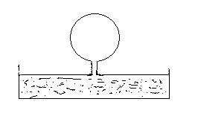

1.   

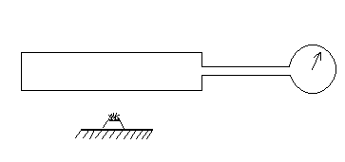

1.   

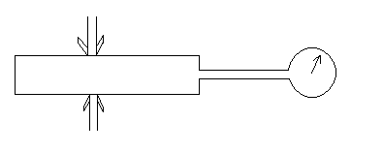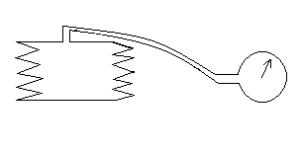

1.   



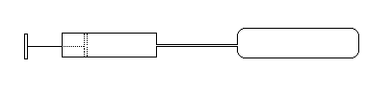

1.    

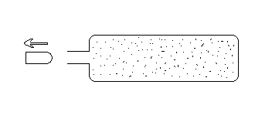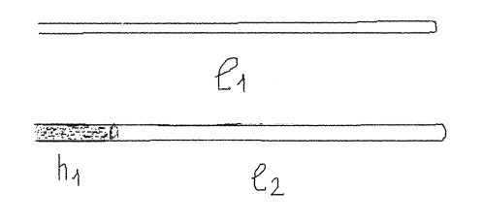

   

6)



Задачи.

1. Определить плотность кислорода, если его давление равно 152 кПа, а средняя квадратичная скорость его молекул -545 м/с.

2. Некоторая масса газа при давлении 126 кПа и температуре 295 К занимает объём 500 л. Найти объём газа при нормальных условиях.

3. Найти массу углекислого газа в баллоне вместимостью 40 л при температуре 288 К и давлении 5,07 МПа.